Tema Oriente (cálido, festivo y tradicional)
El tema Oriente está pensado con una paleta cálida y luminosa, para que la web se sienta más festiva, cercana y tradicional. La idea es que, al entrar, te recuerde a un ambiente de celebración “de toda la vida”: ferias, fiestas populares, pólvora, fuego, decoraciones de papel y luces cálidas. En general, son colores que transmiten energía y emoción, algo que encaja muy bien con un producto como los petardos.
Colores usados (con código):
- Crema (fondo principal) #FFF1D6
Se usa como base porque da una sensación suave y “de día”, además de ser cómodo para leer.
- Crema oscuro / arena (tarjetas y secciones) #FFE0B2
Sirve para separar bloques sin que la página pierda ese estilo cálido.
- Rojo intenso (color principal / botones) #E53935
Es el color que más llama la atención y representa muy bien el fuego y la explosión.
- Naranja (color secundario / detalles) #FB8C00
Aporta chispa y dinamismo, perfecto para resaltar iconos o elementos pequeños.
- Marrón oscuro (texto principal) #2E1A12
Se eligió porque combina bien con los tonos crema y mantiene un toque más clásico.
- Marrón medio (texto secundario) #6D4C41
Ideal para descripciones y textos largos, porque no cansa la vista.
- Naranja suave (bordes y separadores) #FFB74D
Ayuda a dar coherencia al diseño sin meter colores fríos que rompan la estética.

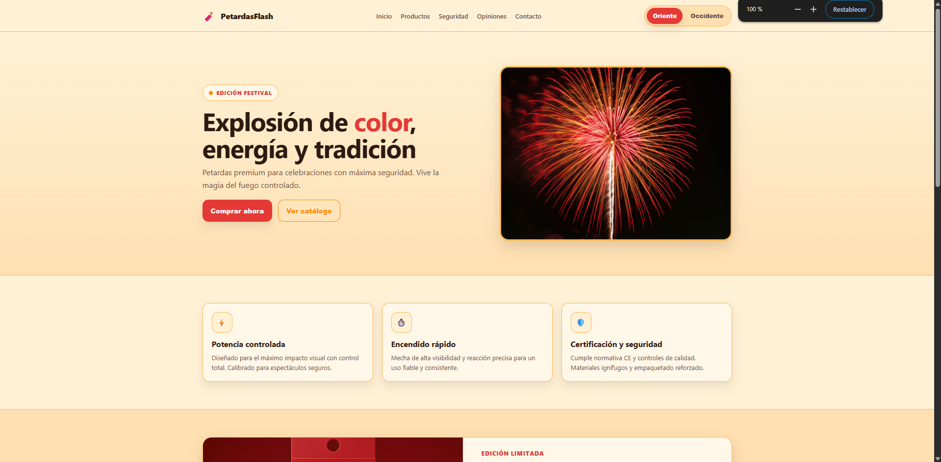
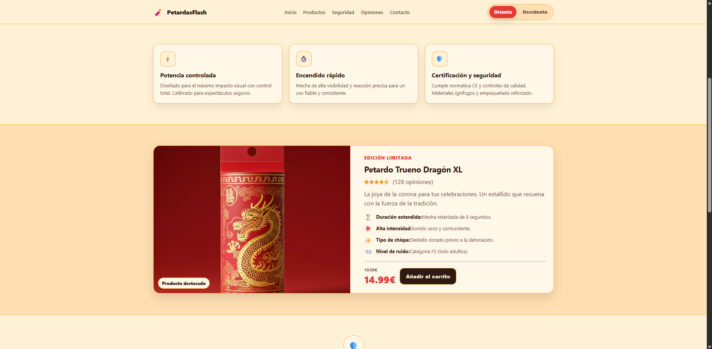
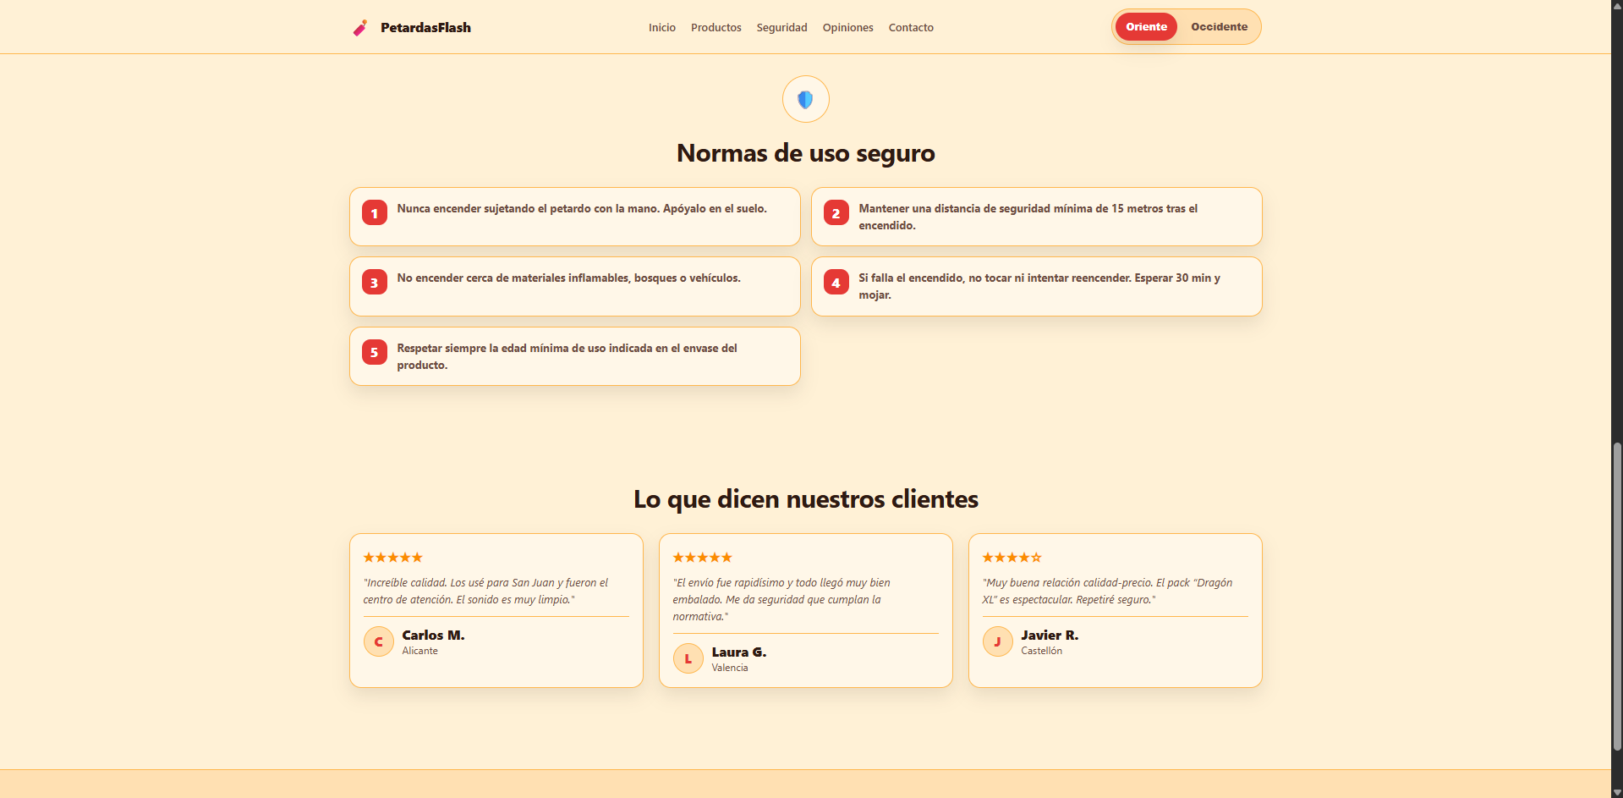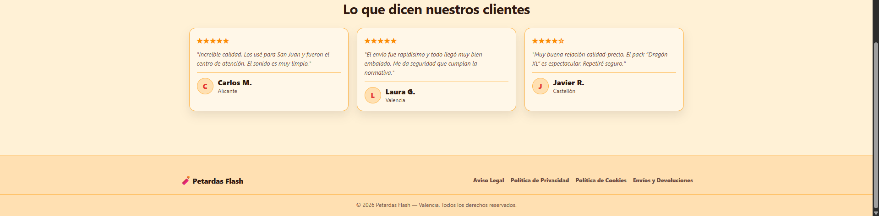
Tema Occidente (frío, moderno y nocturno)
El tema Occidente tiene un estilo más oscuro y moderno, con una sensación mucho más “nocturna”. La intención aquí es que parezca una web más premium y tecnológica, donde los colores brillantes destaquen como si fueran luces en el cielo. En este caso, el fondo oscuro hace que los botones, títulos y detalles se vean más intensos, igual que un espectáculo de fuegos artificiales por la noche.
Colores usados (con código):
- Azul noche (fondo principal) #0D1B2A
Es el color base porque crea ambiente nocturno y hace que todo lo brillante resalte.
- Azul oscuro (tarjetas y secciones) #1B263B
Mantiene el estilo frío, pero permite separar bloques sin perder legibilidad.
- Azul brillante (color principal / botones) #3A86FF
Da sensación de modernidad y funciona como un “neón” sobre el fondo oscuro.
- Violeta neón (secundario / detalles) #8338EC
Añade un toque más futurista y contrasta muy bien con el azul.
- Blanco grisáceo (texto principal) #E0E1DD
Se ve claro sobre el fondo oscuro, pero sin ser un blanco puro que moleste.
- Azul grisáceo (texto secundario) #A8B2D1
Para textos menos importantes, mantiene la lectura fácil sin robar protagonismo.
- Azul acero (bordes y separadores) #415A77
Marca divisiones de forma discreta, sin romper el estilo moderno.

